第24期

安宁市卫生健康局办公室编 2019年11月6日

安宁市举办老年人权益保障法律法规培训

11月5日，我市组织老龄委成员单位、九个街道办事处老龄工作分管领导、社保中心负责人及老龄专干、全市村（居）委会老龄工作人员共计160余人，在安宁市委党校举办老年人权益
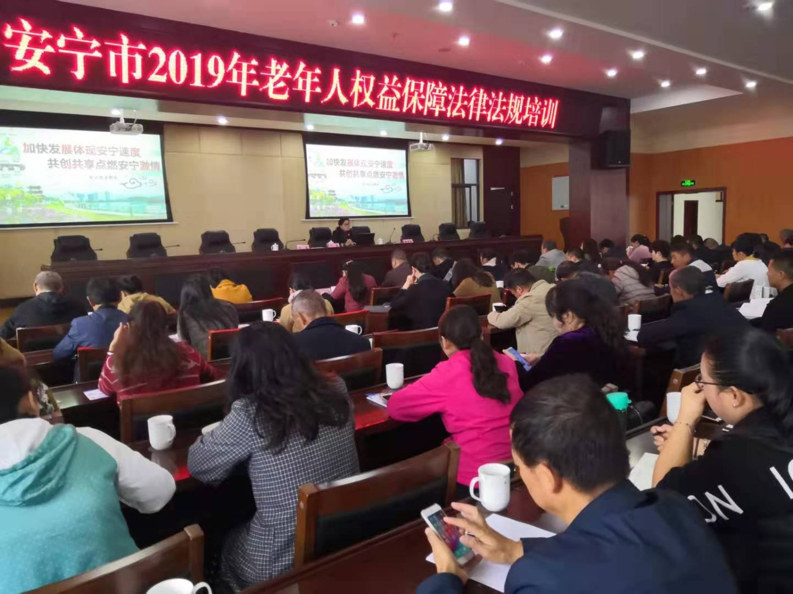
保障法律法规培训。
市卫健局兰副局长作开班动员讲话，对举办此次培训班的目的、意义作了说明，并提出了学习要求。昆明市卫健委老龄健康处王海同志，对新修订的《中华人民共和国老年人权益保障法》和《云南省老年人权益保障条例》，结合我国老年人口状况，通过实例就如何做好老年法律法规贯彻实施，维护老年人合法权益等进行全面系统的讲解。
通过培训，学员们对新修订的老年人权益保障法律法规有全面的学习，对如何应对人口老龄化问题有了更深的认识。此次培训班取得了较好的学习成果。

